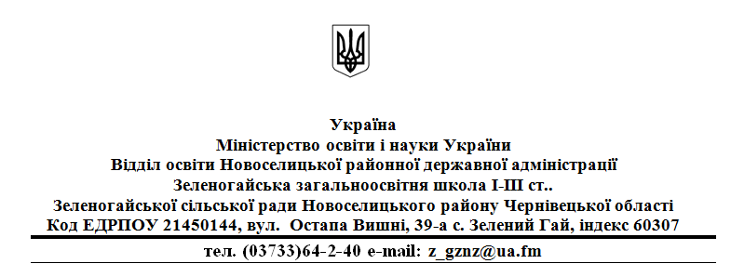

**НАКАЗ**

**«___»___________ 2019 р. № _____**

**Про зарахування дітей до 1 класу**

**2019/2020 н.р.**

Відповідно до наказу Міністерства освіти і науки України від 16.04.2018 р. № 367 «Про затвердження Порядку зарахування, відрахування та переведення учнів до державних та комунальних закладів освіти для здобуття повної загальної середньої освіти»

**НАКАЗУЮ:**

**1.З 01.09.2018 року зарахувати до 1 – го класу:**

1. Гайдея Є.І.

2. Іванюк В.Д.

3. Колотило А.Д.

4. Купчинську І.Я.

5. Книжницьку Б.В.

6. Кухарчук К.В.

7. Литвин Д.Г.

8. Лозовінську К.В.

9. Пронь В.А.

10. Райляна Н.Д.

11. Райлян О.Д.

12. Рижук Ю.С.

13. Рошкульця А.Г.

14. Росторгуєву А.Б.

15. Семенюк Т.Р.

16. Токаря В.В.

2. Секретарю Обершт С.С. внести прізвища учнів до алфавітної книги за відповідною літерою та внести прізвища учнів в ІСУО.

2

3. Класоводу Безус Т.Ф. внести прізвища учнів до сторінок класного журналу, оформити особові справи учнів, виходячи з номера, присвоєного в алфавітній книзі.

4. Контроль за виконанням наказу залишаю за собою.

**Директор школи О.В. Ткач**

**З наказом ознайомлені:**

**Т.Ф. Безус**

**С.С. Обершт**